Arbeidshefte R2

1 Trigonometri



Innhold
Innlæringsoppgaver 4
Trigonometri 4
Trigonometriske likninger 5
Trigonometriske funksjoner 6
Eksamensoppgaver trigonometri / likninger 7
1T H17 del 1 oppgave 4 7
1T V17 del 1 oppgave 12 7
R2 V22 del 1 oppgave 3 7
R2 H17 del 1oppgave 3 8
R2 V19 del 1 oppgave 6 8
R2 V21 del 1 oppgave 4 8
R2 V15 del 1 oppgave 8 8
R2 H15 del 1 oppgave 6 9
R2 H20 del 1 oppgave 3 9
R2 V15 del 1 oppgave 9 9
R2 V24 del 1 oppgave 5 9
R2 H24 del 1 oppgave 5 10
R2 V25 del 1 oppgave 7 11
Eksamensoppgaver trigonometriske funksjoner 12
R2 H21 del 1 oppgave 5 12
R2 H18 del 1 oppgave 5 12
R2 H22 del 1 oppgave 5 13
R2 V21 del 2 oppgave 2 13
R2 H19 del 1 oppgave 5 14
R2 V16 del 2 oppgave 2 15
R2 V19 del 2 oppgave 1 15
R2 V22 del 1 oppgave 7 16
R2 V24 del 2 oppgave 3 16
R2 H24 del 2 oppgave 4 17
R2 V24 Del 1 oppgave 4 17
Fasit innlæringsoppgaver 18

Innlæringsoppgaver

Trigonometri
1.1
Gjør om vinklene fra grader til radianer uten hjelpemidler.
- $30°$
- $45°$
- $70°$
- $-60°$
1.2
Hva blir vinklene i grader? Du kan bruke hjelpemidler på d) og e).
- $\frac{π}{3}$
- $\frac{5π}{9}$
- $\frac{9π}{10}$
1.3
I hvilket omløp ligger vinklene nedenfor?
- 267°
- 840°
- 360°
- 1500°
1.4
Gjør oppgaven for hånd. Sjekk svarene i CAS etterpå.
Finn eksakte verdier for sin(v), cos(v) og tan(v) når v er
- $120°$
- $150°$
- $135°$
- $300°$
- $\frac{4π}{3}$
- $π$
- $\frac{5π}{4}$
1.5
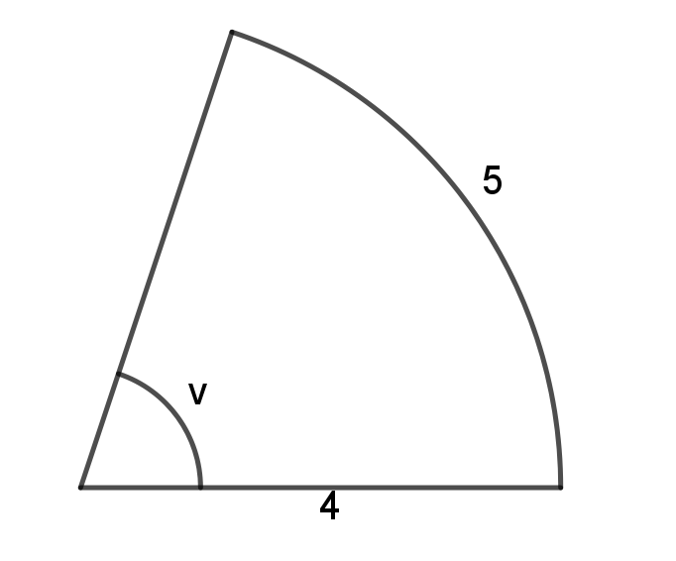
- I en sirkelsektor er buelengden 5 og radien 4. Hvor stor er vinkelen i sirkelsektoren? Gi svaret både i radianer og i grader.
- I en annen sirkelsektor er buelengden 2 og vinkelen 30°. Tegn en skisse av sirkelsektoren og finn radien i sirkelsektoren.
1.6
Finn de eksakte verdiene til $\sin{v}$, $\cos{v}$ og $\tan{v}$ når
- $v=150°$
- $v=\frac{2π}{3}$
- $v=\frac{7π}{4}$
- $v=\frac{3π}{3}$

Trigonometriske likninger
2.1
Løs likningene uten hjelpemidler når
$x∈\left[0,\left.2π\right\rangle \right.$.
- $4\sin{x}-2=0$
- $\cos{x}=\frac{1}{2}\sqrt{3}$
- $2\cos{x}=\sqrt{2}$
- $\tan{3x}= \sqrt{3}$
- $4\cos{4x}=5$
2.2
Løs likningene (først for hånd, sjekk så svar i CAS).
- $6\cos\left(x\right)-1=2, x∈[0, 2π ]$
- $2\sin\left(x\right)=\sqrt{3} , x∈\left[0°, 360°\right]$
- $\sqrt{3}⋅\tan\left(v\right)+1=2, v∈[0, 2π]$
2.3
Bestem eksakte verdier for $sin⁡(v)$ og $tan⁡(v)$ når $\cos\left(v\right)=\frac{1}{3}$ og $v∈\left[\frac{3π}{2},2π\right]$.

2.4
Løs likningene uten bruk av digitale hjelpemidler.
- $2\cos^{2}{v}=-\cos{v}$
- $\tan^{2}{x}-1=0$
- $2\sin^{2}{x}+5\sin{x}=-2, x∈\left[0°,\left.360°\right\rangle \right.$
- $\sin{v}(\sin{v+2)=3, v∈\left[0,\left.2π\right\rangle \right.}$
- $\frac{2}{\cos{x}+1}=\cos{x}$
2.5
Skriv disse funksjonene på formen $A\sin{(kx+φ)}$.
- $f\left(x\right)=2\sin{x}+2\cos{x}$
- $g\left(x\right)= \sqrt{3}\sin{πx}-\cos{πx}$
- $h\left(x\right)=2\left(\cos{2x}-\sin{2x}\right)$
2.6
Løs likningene for hånd dersom det er mulig. Bruk CAS for de likningene som ikke kan løses for hånd.
- $3\sin{πx}-\sqrt{3}\cos{πx}=0, x∈\left[0,\left.2π\right\rangle \right.$
- $\cos^{2}{2x}-\sin^{2}{2x}=1, x∈\left[0,\left.4π\right\rangle \right.$
- $2\sin{x}-3\cos{x}=0, 0≤x<2π$
- $\sin^{2}{x}-\sqrt{12}\sin{x}\cos{x}+3\cos^{2}{x}=0$
- $\cos{πx}-\sin{πx}=1, x∈\left[0,\left.2\right\rangle \right.$
3.1
Hva er periode, likevektslinje, amplitude og faseforskyvning til sinus-funksjonene? Finn funksjonsuttrykket som gir denne grafen.
a)
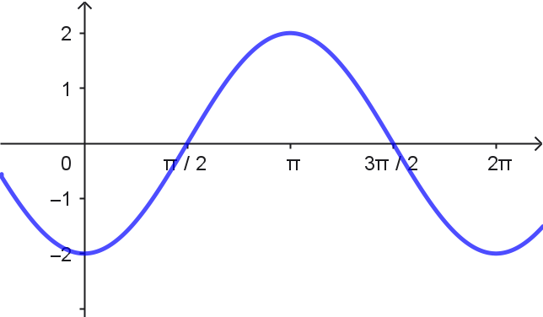
b)
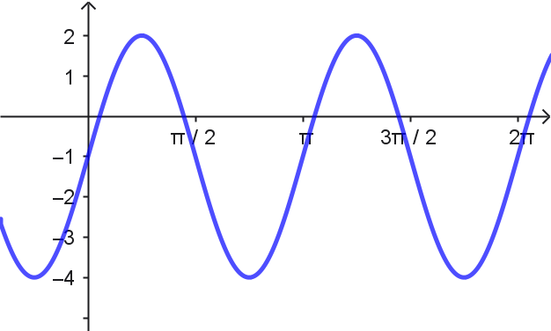
c)
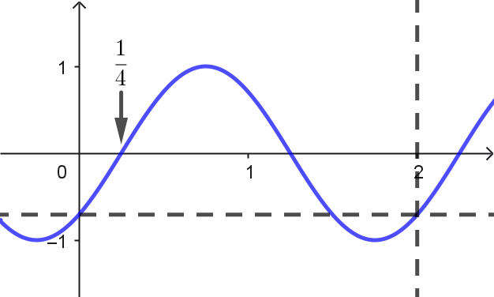
d)
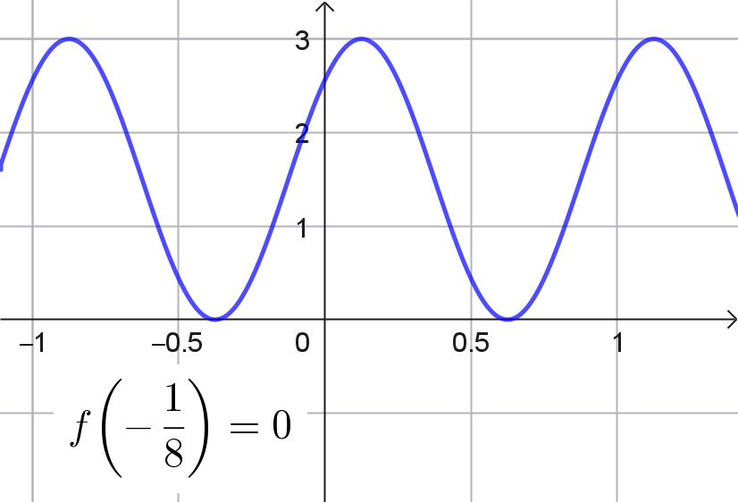

Eksamensoppgaver trigonometri / likninger

1T H17 del 1 oppgave 4
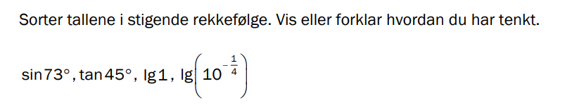

1T V17 del 1 oppgave 12
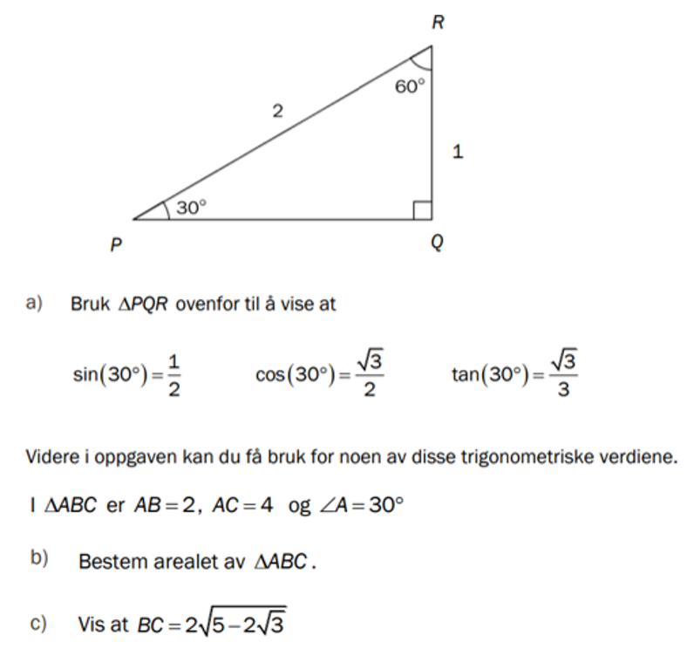

R2 V22 del 1 oppgave 3
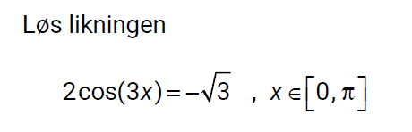

R2 H17 del 1oppgave 3
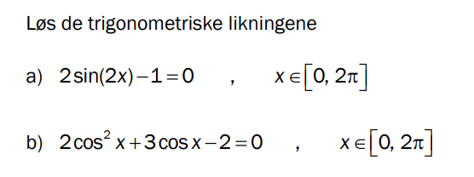

R2 V19 del 1 oppgave 6
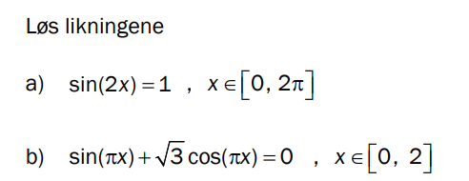

R2 V21 del 1 oppgave 4
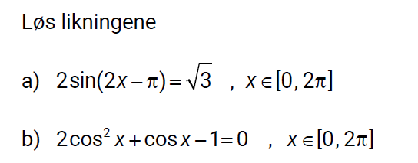

R2 V15 del 1 oppgave 8
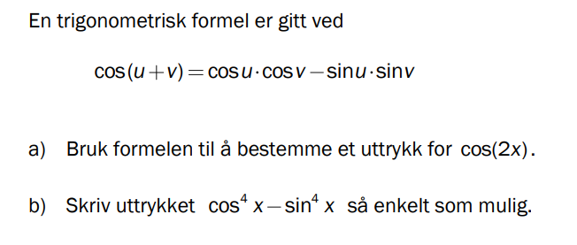

R2 H15 del 1 oppgave 6
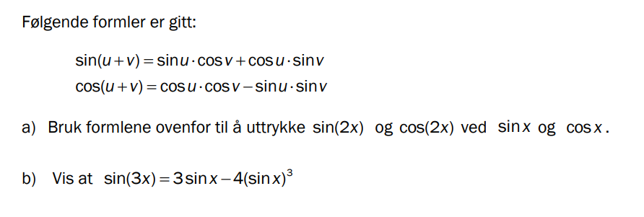

R2 H20 del 1 oppgave 3
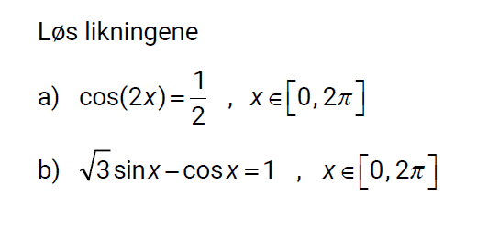

R2 V15 del 1 oppgave 9
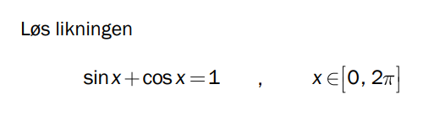

R2 V24 del 1 oppgave 5
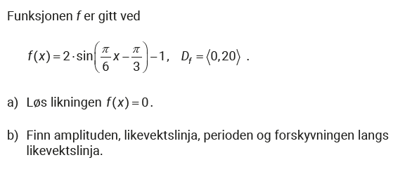

R2 H24 del 1 oppgave 5
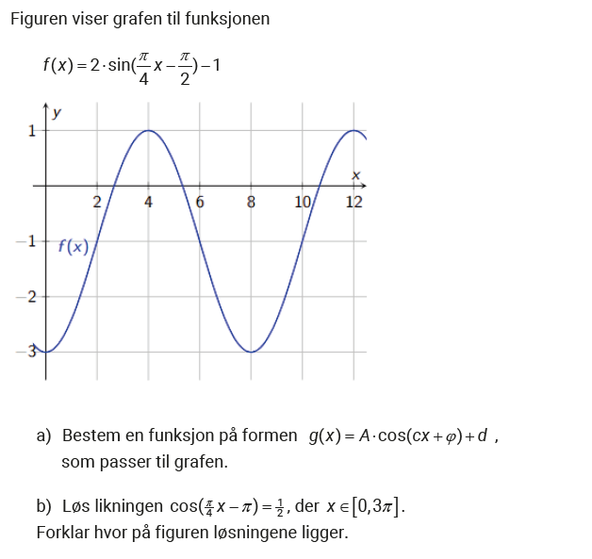

R2 V25 del 1 oppgave 7
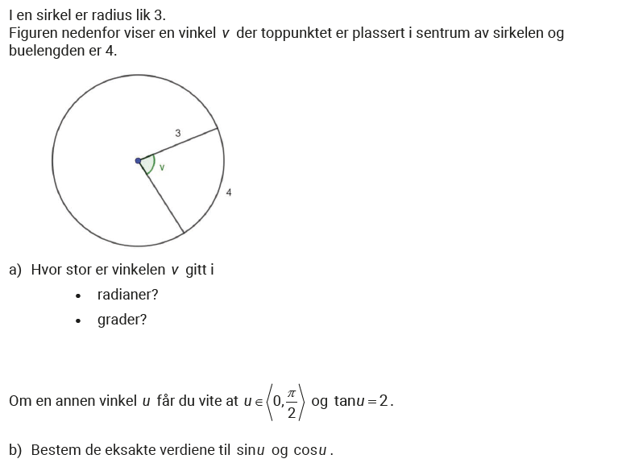

Eksamensoppgaver trigonometriske funksjoner

R2 H21 del 1 oppgave 5
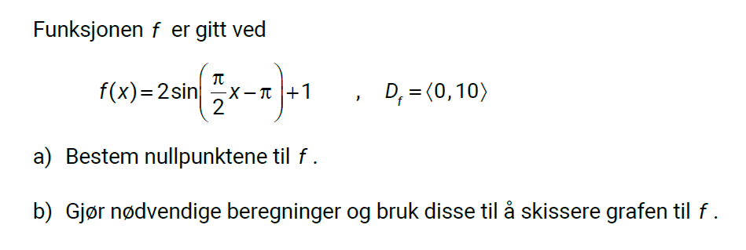

R2 H18 del 1 oppgave 5
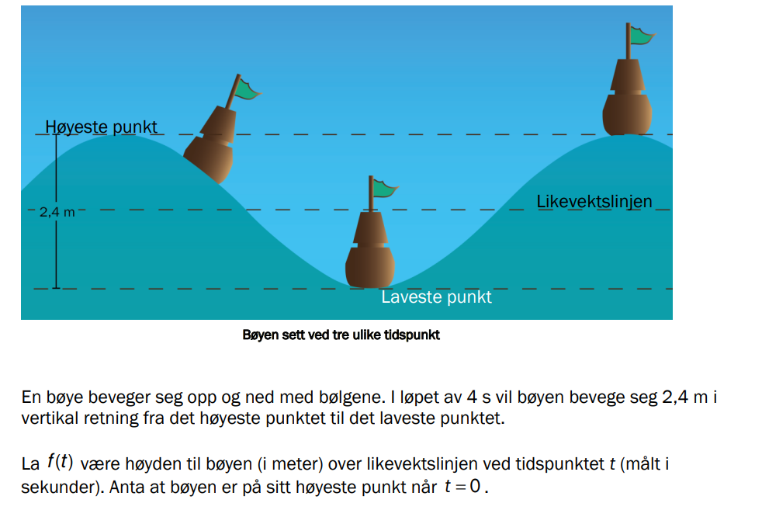
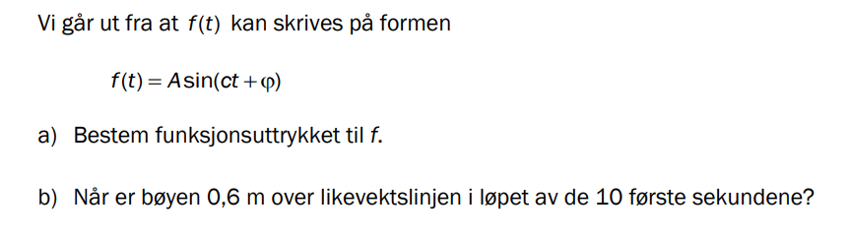

R2 H22 del 1 oppgave 5
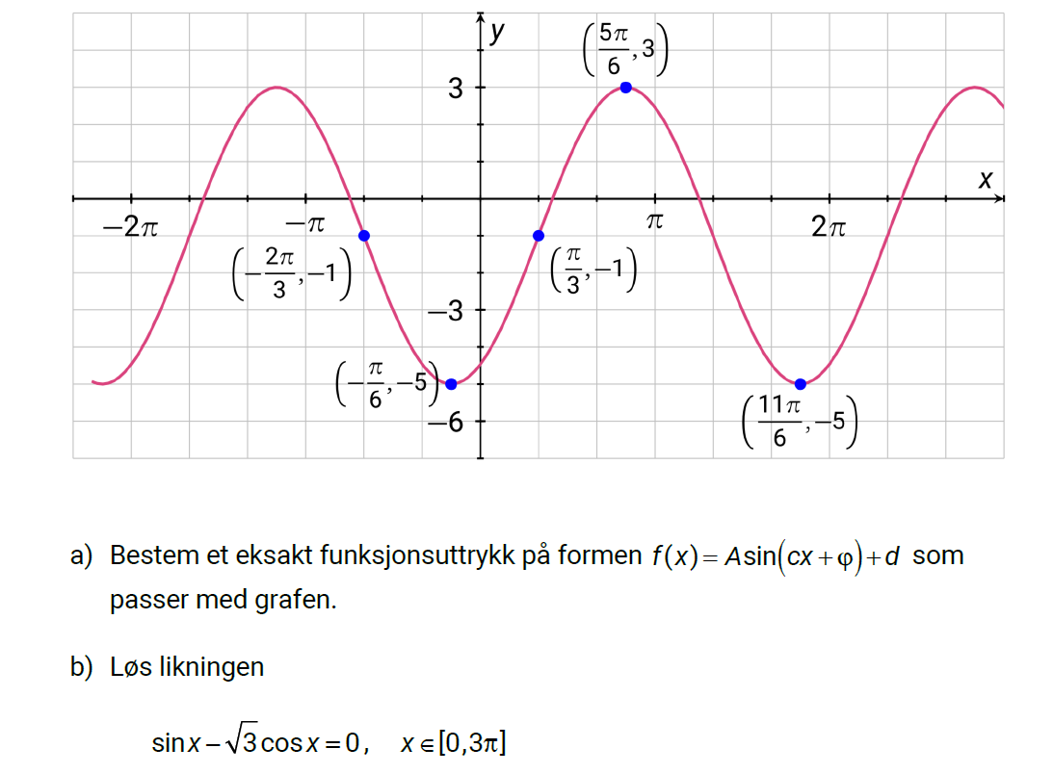

R2 V21 del 2 oppgave 2
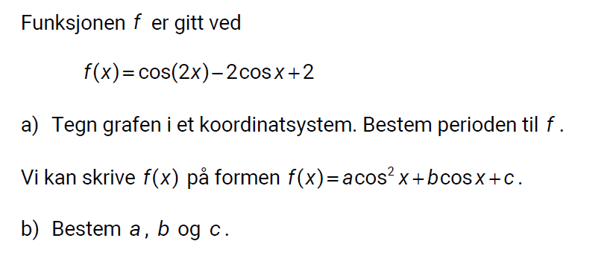

R2 H19 del 1 oppgave 5
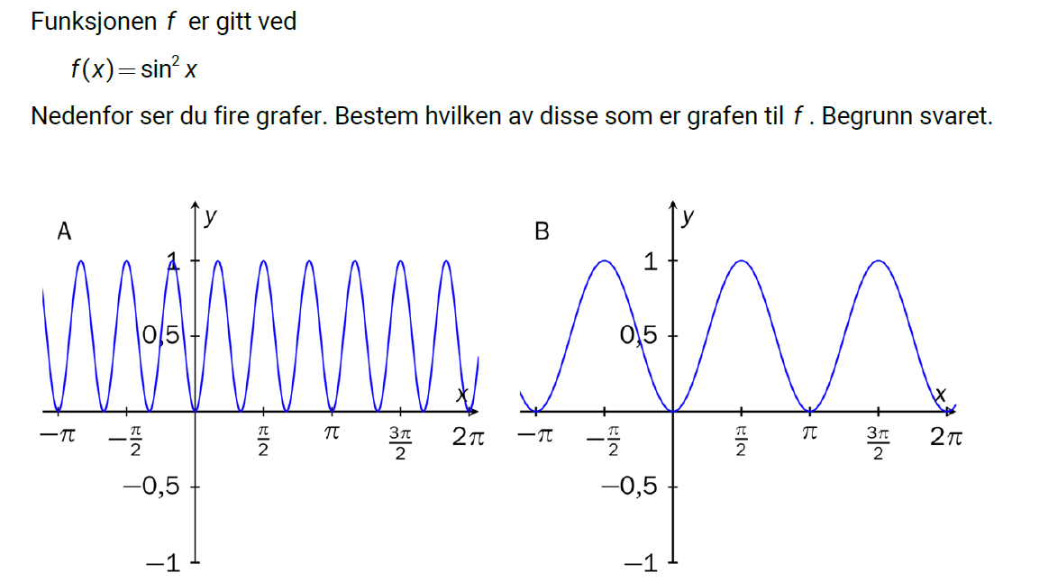
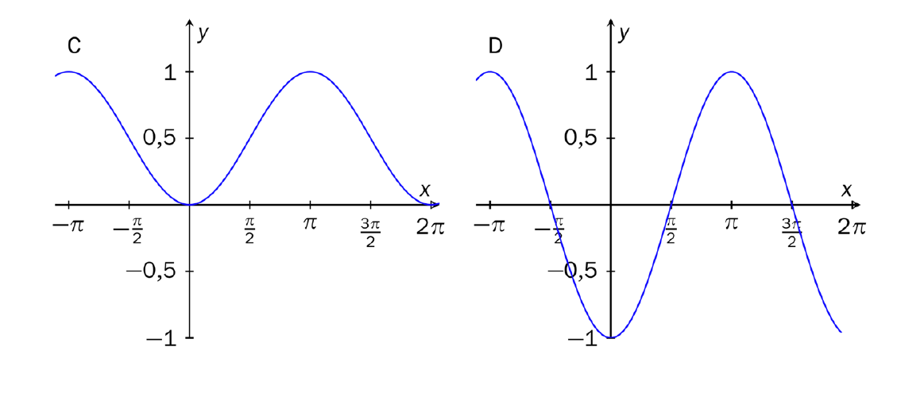

R2 V16 del 2 oppgave 2
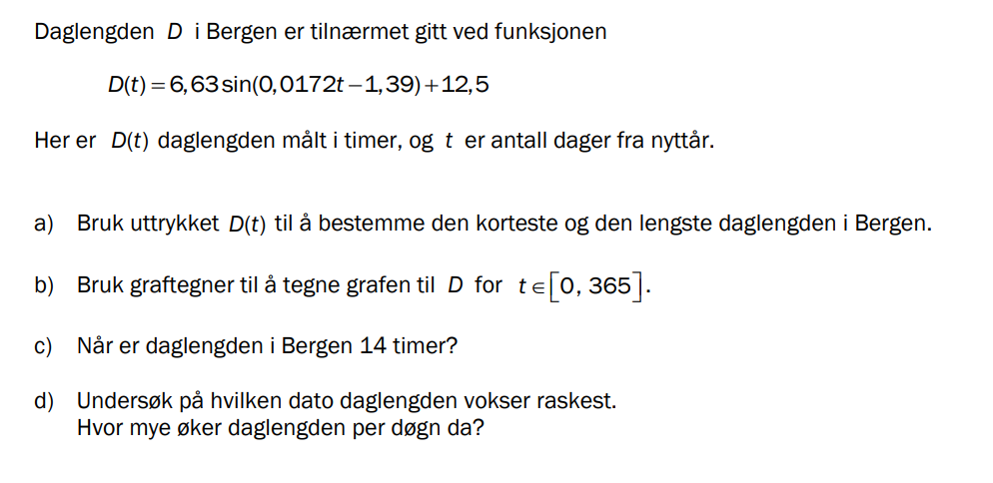

R2 V19 del 2 oppgave 1
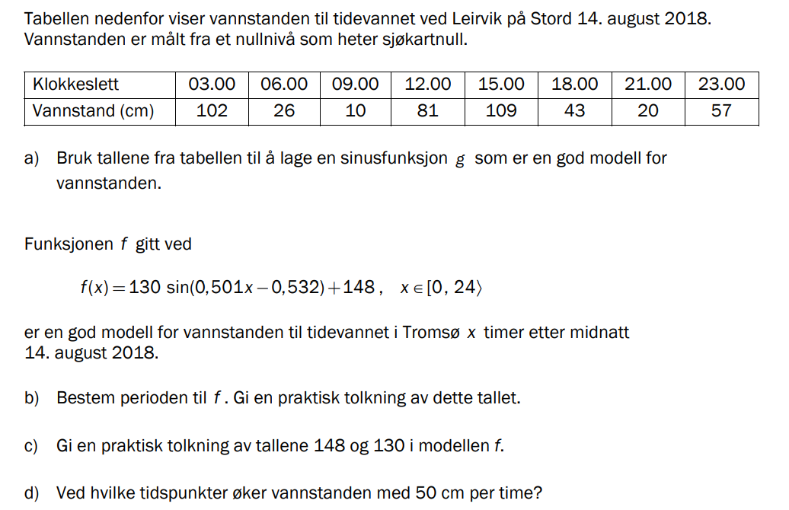

R2 V22 del 1 oppgave 7
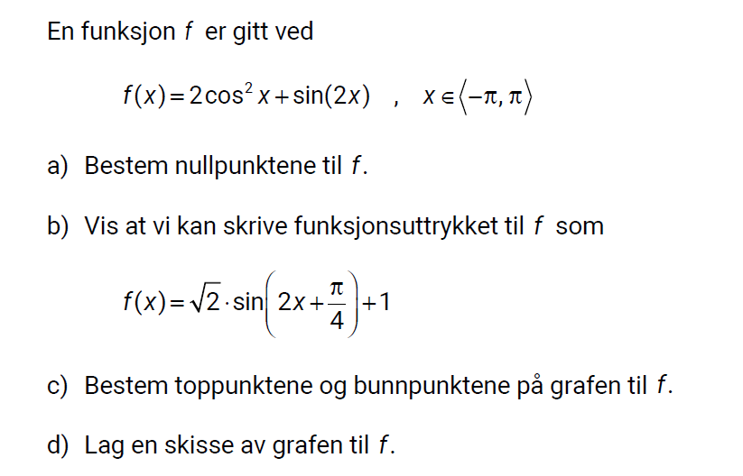

R2 V24 del 2 oppgave 3
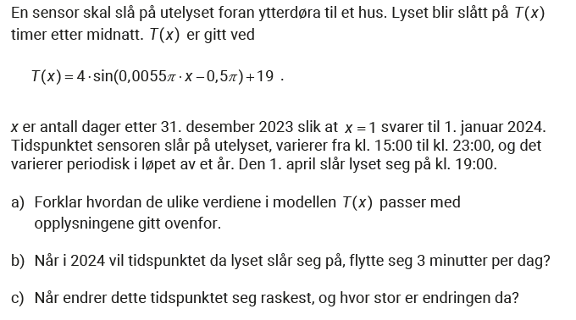

R2 H24 del 2 oppgave 4
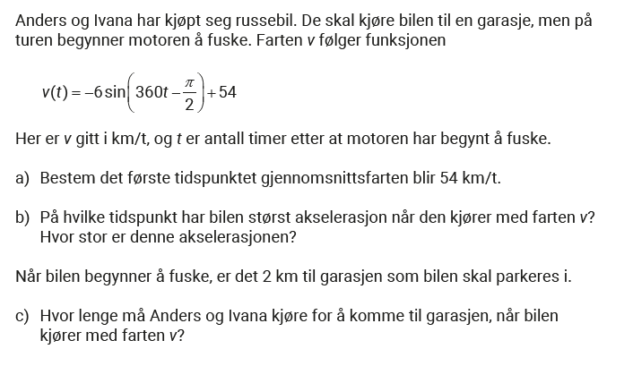

R2 V24 Del 1 oppgave 4
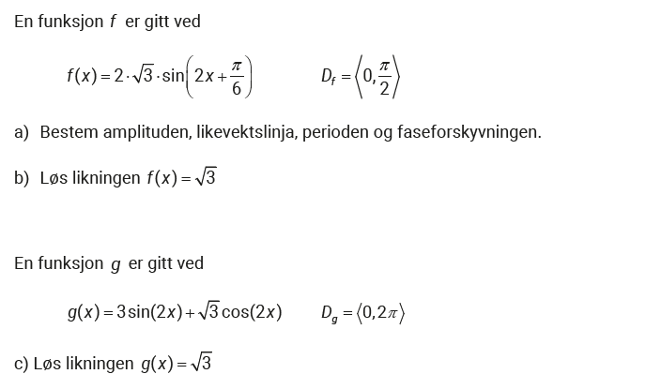

Fasit innlæringsoppgaver
1.1
- $\frac{π}{6}$
- $\frac{π}{4}$
- $\frac{7π}{18}$
- $-\frac{π}{3}$
1.2
- 60°
- 100°
- 162°
1.3
- 267°: 1. omløp
- 840°: 3. omløp
- 360°: 1. omløp
- 1500°: 5. omløp
1.4
- 120°:
sin=√3/2, cos=-1/2, tan=-√3
- 150°:
sin=1/2, cos=-√3/2, tan=-1/√3
- 135°:
sin=√2/2, cos=-√2/2, tan=-1
- 300°:
sin=-√3/2, cos=1/2, tan=-√3
- 4π/3:
sin=-√3/2, cos=-1/2, tan=√3
- π:
sin=0, cos=-1, tan=0
- 5π/4:
sin=-√2/2, cos=-√2/2, tan=1
1.5
- $v =\frac{5}{4}rad ≈ 71.6°$
- $v =\frac{b}{r} → r =\frac{b}{v} = \frac{2}{π/6} =\frac{12}{π}$

1.6
150°: sin=1/2, cos=-√3/2, tan=-1/√3
2π/3: sin=√3/2, cos=-1/2, tan=-√3
7π/4: sin=-√2/2, cos=√2/2, tan=-1
π: sin=0, cos=-1, tan=0
2.1
- sin x = 1/2 → x=π/6, 5π/6
- cos x = √3/2 → x=π/6, 11π/6
- cos x = √2/2 → x=π/4, 7π/4
- 3x = π/3 → x=π/9, 4π/9, 7π/9, 10π/9, 13π/9, 16π/9
- ingen løsning
2.2
- cos x = 1/2 → x=π/3, 5π/3
- sin x = √3/2 → x=60°, 120°
- tan v = 1/√3 → v=π/6, 7π/6
2.3
$\sin{v} = -\frac{2\sqrt{2}}{3},\tan\left(v\right)=-2\sqrt{2}$
2.4
- $v=\frac{π}{2}+π⋅n$ eller $v = -\frac{2π}{3}+2π⋅n$ eller $v = 2π/3+2π⋅n$
- $x=\frac{π}{4} +\frac{π}{2}⋅n$
- $\sin{(x)} = -1/2 →$
$x=210°$ eller $x=330°$
- $v=\frac{π}{2}$
- $v=2π⋅n$

2.5
- $2\sqrt{2}\sin{(x+π/4)}$
- $2\sin{(πx-π/6)}$
- $2\sqrt{2}\cos{(2x+π/4)}$
2.6
- $x=\frac{1}{6},x=\frac{7}{6},x=\frac{13}{6}, x=\frac{19}{6},$ $x=\frac{25}{6},x=\frac{31}{6},x,=\frac{37}{6}$
- $x=0,x=\frac{1}{2} π,x=π,$ $x=\frac{3}{2} π,x=2π,x=\frac{5}{2} π,$ $x=3 π,x=\frac{7}{2} π,x= 4 π$
- $x=0.98,x=4.12$
- $x=\frac{1}{3} π+π n$
- $x=0,x=\frac{3}{2},x=2$
2.8
- $x=\frac{π}{8} \left(x=\frac{π}{8}+n⋅π\right)$
- $x=0 eller x=\frac{7}{4}$
$\left(x=2n eller x=\frac{7}{4}+2n\right)$
- $xϵ\left\{0,\frac{π}{3},π,\frac{4π}{3}\right\}0 eller x=\frac{7}{4}$
$\left(x=nπ eller x=\frac{π}{3}+nπ\right)$

3.1

Oppgave | Funksjon | T | d | A | x₀
a) | $-2sin(x)$ | 2π | y=0 | 2 | 0
b) | $3sin(2x)-1$ | π | y=-1 | 3 | 0
c) | $\sin{(π (x-\frac{1}{4}))}=$ $\sin\left(πx-\frac{π}{4}\right)$ | 2 | y=0 | 1 | $\frac{1}{4}$
d) | $$1,5\sin\left(2π\left(x+\frac{1}{8}\right)\right)+1,5 \\ =1,5\sin\left(2πx+\frac{π}{4}\right)+1,5 \\ =1,5\sin\left(2π\left(x-\frac{7}{8}\right)\right)+1,5$$ | 1 | 1,5 | 1,5 | $-\frac{1}{8}$ (eller $\frac{7}{8}$)

